马克思主义学院2018级新生见面会今日上午举行
今日（9月14日）上午，马克思主义学院在人文楼403室举行了2018级新生见面会。出席会议的有学院袁毓玲书记、王玉学老师、覃勤老师、李慧芳老师、2018级新同学以及其他年级的师兄师姐们，大家共同欢迎2018级新同学。
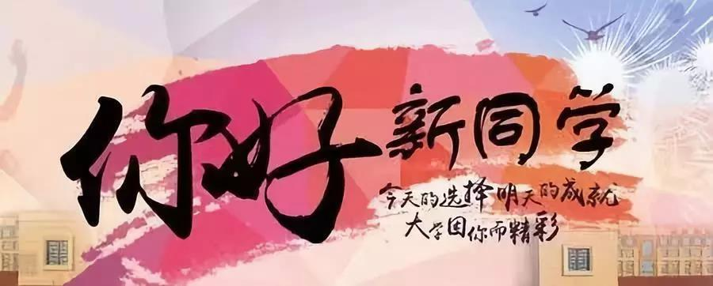
会上，老师们、师兄师姐们和2018级新生进行了简单的自我介绍，彼此认识；而后，老师们给新生入学寄语。首先，袁书记向新生介绍了学校和学院的基本情况、两个专业的教学计划与发展。她强调，同学们在日常学习生活中，要多与导师联系和沟通，认真对待每一门课程，积极参与课外各种有益身心的实践活动。
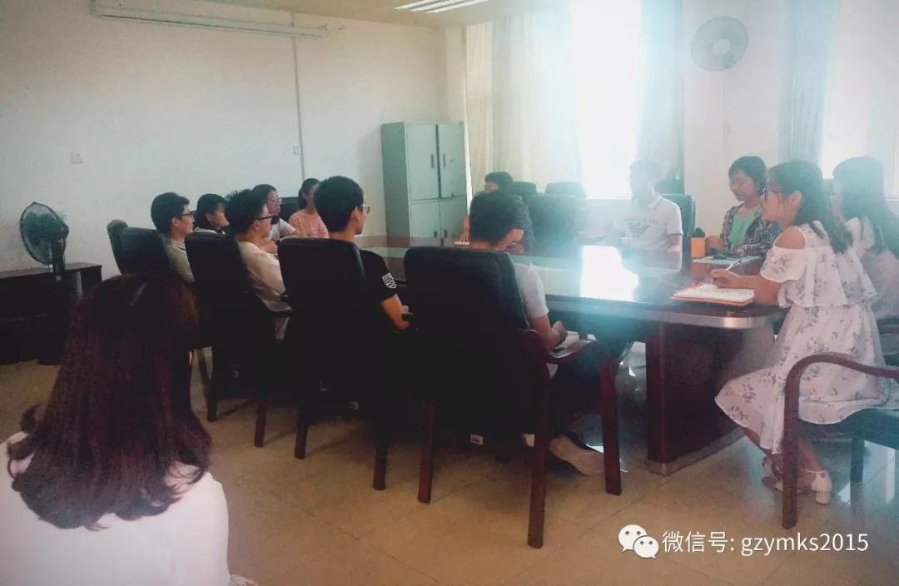
王老师则给新生提出了四点建议：
1. 要坚定信念，相信自己能够把控好本专业的学习。建议通过充分利用身边的资源，多阅读相关专业书籍，奠定好专业理论基础。然后尝试将理论用于解决实际问题中，这对于以后的深入研究发展是非常有帮助的。
2. 同学们是年轻的一代，每一位都是朝气蓬勃、意气风发的学子，有自信固然是好事，但要谨记保持谦虚的态度，认真努力、刻苦奋斗，向身边人学习，这样才能取得进步。
3. 要处理好本专业知识与其他学科知识之间的关系。比如，身处广州中医药大学，可以多多了解中医药的知识，拓宽自己的知识面。
4. 建议将本专业与本科所学专业相结合，进一步深入学习研究。
最后，师兄师姐们也分享了自己的学习经验，并表示期待在未来的日子里与师弟师妹们相互学习，共同进步，祝愿大家都学有所成！

